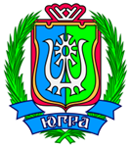

СЛУЖБА ГОСУДАРСТВЕННОЙ ОХРАНЫ
ОБЪЕКТОВ КУЛЬТУРНОГО НАСЛЕДИЯ
ХАНТЫ-МАНСИЙСКОГО АВТОНОМНОГО ОКРУГА – ЮГРЫ

ПРИКАЗ
Об утверждении границ территорий и особого режима использования земельных участков в границах территорий выявленных объектов культурного наследия, расположенных в Кондинском районе

г. Ханты-Мансийск
«8» июля 2016 г. № 12-нп

В соответствии с Федеральным законом от 25 июня 2002 года
№ 73-ФЗ «Об объектах культурного наследия (памятниках истории и культуры) народов Российской Федерации» (далее – Федеральный закон
от 25 июня 2002 года № 73-ФЗ), Законом Ханты-Мансийского автономного округа – Югры от 29 июня 2006 года № 64-оз
«О регулировании отдельных отношений в области сохранения, использования, популяризации и государственной охраны объектов культурного наследия», руководствуясь подпунктами 5.4.6 и 5.7.3 пункта 5 Положения о Службе государственной охраны объектов культурного наследия Ханты-Мансийского автономного округа - Югры, утвержденного постановлением Правительства Ханты-Мансийского автономного
округа – Югры от 30 августа 2012 года № 309-п, в целях обеспечения сохранности выявленных объектов культурного наследия
п р и к а з ы в а ю:
1. Утвердить границы территорий выявленных объектов культурного наследия, являющихся объектами археологического наследия
(далее - выявленные объекты археологического наследия), расположенных в Кондинском районе Ханты-Мансийского автономного округа – Югры, согласно приложениям 1, 2 к настоящему приказу:
- поселение Сотник 5,
- городище Сотник 6,
- поселение Сотник 7,
- поселение Сотник 8.
2. Установить, что особый режим использования земельных участков в границах территорий выявленных объектов археологического наследия, указанных в пункте 1 настоящего приказа, определяется в соответствии со статьей 5.1 Федерального закона от 25 июня 2002 года
№ 73-ФЗ.
3. Рекомендовать органам местного самоуправления муниципального образования Кондинский район в пределах своей компетенции:
учитывать и отображать границы территорий выявленных объектов археологического наследия в документах территориального планирования, правилах землепользования и застройки, документации по планировке территории, в случае необходимости вносить в указанные документы изменения в установленном порядке;
обеспечить соблюдение особого режима использования земельных участков в границах территорий выявленных объектов археологического наследия.
4. Контроль за исполнением приказа возложить на заместителя руководителя Службы государственной охраны объектов культурного наследия Ханты-Мансийского автономного округа – Югры.

Руководитель Службы А.Н.Кондрашёв
Внесен в государственный реестр нормативных правовых актов исполнительных органов государственной власти Ханты-Мансийского автономного округа – Югры за № 2987 от 08.07.2016г

Приложение 1
к приказу Службы государственной
охраны объектов культурного наследия
Ханты-Мансийского автономного округа – Югры
от «8» июля 2016 года № 12-нп
Схема № 1
Схема границ территории выявленного объекта культурного наследия «поселение Сотник 5»

Схема № 2
Схема границ территории выявленного объекта культурного наследия «городище Сотник 6»

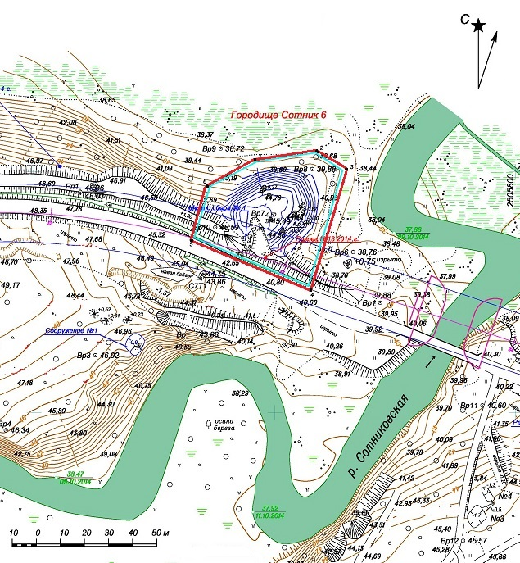
Схема № 3
Схема границ территории выявленного объекта культурного наследия «поселение Сотник 7»

Схема № 4
Схема границ территории выявленного объекта культурного наследия «поселение Сотник 8»

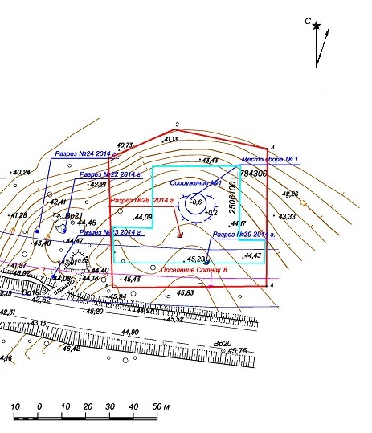

Приложение 2
к приказу Службы государственной
охраны объектов культурного наследия
Ханты-Мансийского автономного округа – Югры
от «8» июля 2016 года № 12-нп

Координаты характерных точек границ территории выявленного объекта культурного наследия «поселение Сотник 5»
в местной системе координат (МСК 86) (к схеме № 1)

№ точки | Координаты, м
 | Широта (Х) | Долгота (Y)
1 | 784343.6682 | 2505802.7375
2 | 784341.3417 | 2505834.3531
3 | 784321.6120 | 2505889.2721
4 | 784309.4672 | 2505898.3630
5 | 784305.7206 | 2505933.2212
6 | 784283.7010 | 2505950.5140
7 | 784275.7954 | 2505974.9699
8 | 784218.7896 | 2505964.3294
9 | 784206.0530 | 2505783.8555
10 | 784142.1627 | 2505745.0402
11 | 784191.4780 | 2505671.7930
12 | 784243.6134 | 2505700.9354
13 | 784248.3488 | 2505717.0329
14 | 784261.7803 | 2505732.0862
15 | 784297.0960 | 2505761.7042
16 | 784334.81710 | 2505784.3027

Общий периметр границ территории выявленного объекта культурного наследия: 803,39 м.
Площадь территории выявленного объекта культурного наследия: 3,03 га.

Координаты характерных точек границ территории выявленного объекта культурного наследия «городище Сотник 6»
в местной системе координат (МСК 86) (к схеме № 2)

№ точки | Координаты, м
 | Широта (Х) | Долгота (Y)
1 | 784405.2835 | 2505692.0006
2 | 784408.8926 | 2505717.4208
3 | 784401.0316 | 2505729.9752
4 | 784350.5538 | 2505714.5297
5 | 784371.6381 | 2505665.0489
6 | 784394.2681 | 2505671.5841

Общий периметр границ территории выявленного объекта культурного наследия: 193,02 м.
Площадь территории выявленного объекта культурного наследия: 0,24 га.

Координаты характерных точек границ территории выявленного объекта культурного наследия «поселение Сотник 7»
в местной системе координат (МСК 86) (к схеме № 3)

№ точки | Координаты, м
 | Широта (Х) | Долгота (Y)
1 | 784418.2212 | 2505645.2635
2 | 784405.2835 | 2505692.0006
3 | 784394.2681 | 2505671.5841
4 | 784371.6381 | 2505665.0489
5 | 784350.5538 | 2505714.5297
6 | 784401.0316 | 2505729.9752
7 | 784374.9092 | 2505739.8926
8 | 784345.5913 | 2505772.8917
9 | 784313.9010 | 2505740.5226
10 | 784316.3944 | 2505699.1386
11 | 784322.8434 | 2505694.7150
12 | 784324.1225 | 2505659.0345
13 | 784276.3608 | 2505625.8377
14 | 784299.0628 | 2505586.3540
15 | 784378.8695 | 2505587.9177

Общий периметр границ территории выявленного объекта культурного наследия: 658,22 м.
Площадь территории выявленного объекта культурного наследия: 1,33 га.

Координаты характерных точек границ территории выявленного объекта культурного наследия «поселение Сотник 8»
в местной системе координат (МСК 86) (к схеме № 4)

№ точки | Координаты, м
 | Широта (Х) | Долгота (Y)
1 | 783908.5404 | 2506045.9115
2 | 783920.7285 | 2506073.4196
3 | 783912.5738 | 2506112.4213
4 | 783855.0444 | 2506112.035
5 | 783854.4662 | 2506047.613

Общий периметр границ территории выявленного объекта культурного наследия: 247,14 м.
Площадь территории выявленного объекта культурного наследия: 0,40 га.

